电子测量仪器行业“单项冠军”国家级认证背后的硬核实力
来源：思议科技
作为中国电子测量仪器“国家队”，思仪科技凭借深厚的技术积淀、顶尖的研发实力和卓越的市场表现，成功斩获国家级制造业“单项冠军”认证。这一荣誉不仅是对企业综合实力的高度认可，更彰显了思仪科技在打破国外技术垄断、推动国产高端仪器自主创新进程中的使命担当。
核心技术突破：筑起国产仪器“高垒深堑”
思仪科技始终聚焦电子测量仪器主责主业、对标国际一流，在微波毫米波、光电、通信、基础测试测量等关键技术领域持续突破，累计授权专利550项，发明专利占比超90%。核心成果包括：在微波毫米波测试领域，突破120GHz同轴测试频率，矢量网络分析仪性能指标达到国际先进水平，全球市场占有率稳居前三；在光电测试领域，实现业界领跑；在量子技术领域，量子比特调控多通道同步精度达ps级，跻身国际先进行列；在5G/6G通信测试领域，率先掌握110GHz信号发生与模拟技术，有力支撑我国通信产业自主化发展……这些突破性技术不仅打破了国外长达数十年的垄断，更在“探月工程”“北斗导航”“深空探测”等国家重大工程项目中发挥了关键测试作用，成为保障国家战略安全“国之重器”。
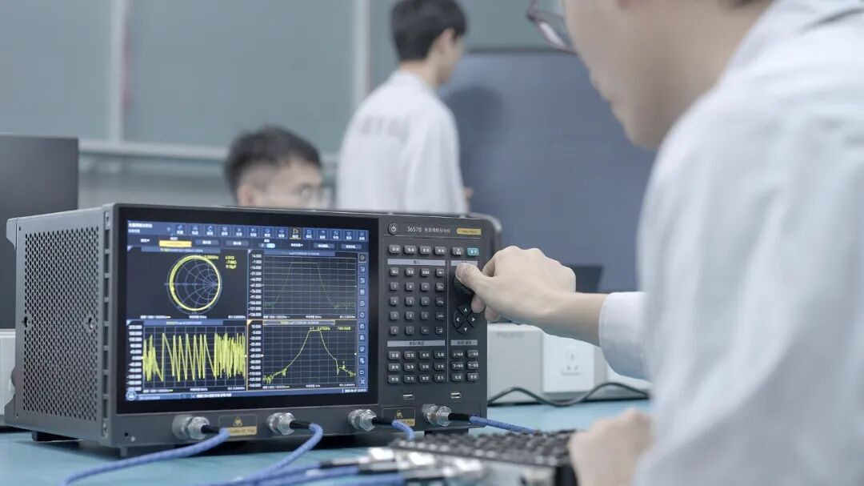
产品矩阵领跑：从替代进口到全球竞逐
思仪科技构建了国内最全的电子测量仪器产品体系，覆盖微波、光电、通信、基础四大领域，频谱范围从直流至1.1THz，形成对进口产品的全面替代能力。“微波仪器三大件”之一的矢量网络分析仪在市场表现方面，市场占有率稳居国内第一；在技术优势上，可高效应对半导体芯片、新材料、雷达天线等复杂测试需求，服务电子信息行业头部企业并出口海外。太赫兹测试、射频SIP芯片测试、超高速网络测试等领域产品，已广泛应用于航空航天、低空经济、人工智能等战略新兴产业，成为产业链韧性提升的核心支撑。
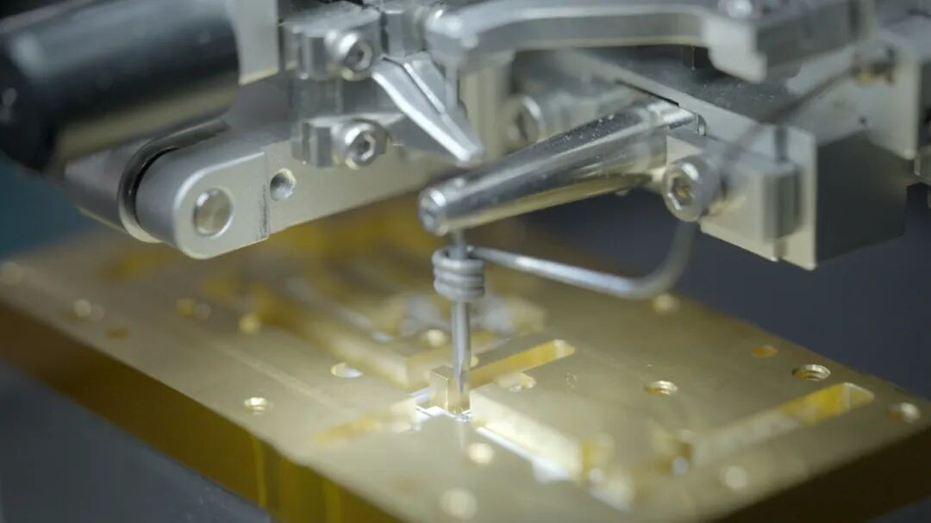
人才生态聚能：锻造国家战略科技力量
思仪科技拥有电子测量领域国内规模最大、水平最高的研发团队，形成了“基础研究-技术攻关-产业转化”的全链条人才梯队。在创新体系上，构建了“1+5+N”科技创新生态，依托国家级工业设计中心、高端电子测量仪器学科与技术中心、山东省电子测量仪器技术创新中心等平台，先后承担国家重大科研项目数百项，主导或参与制定国际标准、国家标准等20余项；在产学研协同上，联合高校、科研院所打造仪器生态圈，带动产业链上下游协同发展。
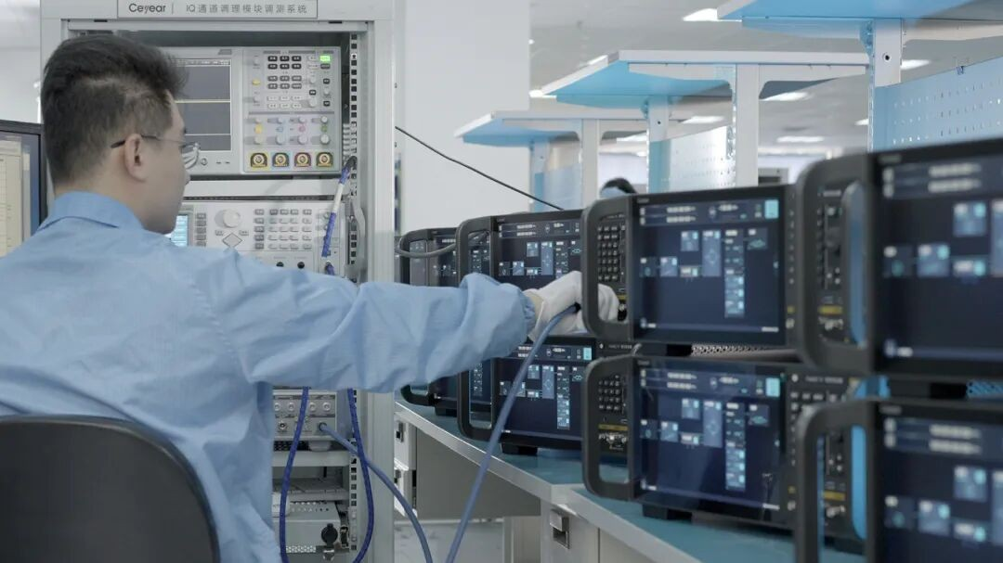
在“成为测试测量领域世界一流企业”愿景的引领下，思仪科技主营业务收入年均增速超20%以上，荣膺中国电科集团年度经营业绩考核“9连A”；通过持续深化改革，创新“五力融合”治理模式，获评国资委“公司治理示范企业”。从跟跑到领跑，从国产替代到全球竞逐，思仪科技以“硬核实力”诠释国家战略科技力量的使命担当，在迈向世界一流企业的征程中，不断书写中国高端仪器崛起的新篇章。

